Федеральное государственное бюджетное образовательное учреждение
высшего профессионального образования
 | «Московский государственный технический университет  имени Н.Э. Баумана»  (МГТУ им. Н.Э. Баумана)

ФАКУЛЬТЕТ ___Информатика и системы управления_______________________
КАФЕДРА _Программное обеспечение ЭВМ и информационные технологии____

РАСЧЁТНО-ПОЯСНИТЕЛЬНАЯ ЗАПИСКА
к курсовому проекту на тему:
__________________________Программа_моделирования_огня____________________
______________________________________________________________________
______________________________________________________________________
______________________________________________________________________
______________________________________________________________________
______________________________________________________________________
______________________________________________________________________

Студент ___________________________ __________________ _ Захаров М.М.___
(Подпись, дата) (И.О.Фамилия)

Руководитель курсового проекта _______ __________________ Иконникова К.А,
(Подпись, дата) (И.О.Фамилия)

Москва, 2016

Содержание:
1. Введение 3
2. Аналитический раздел 4
2.1. Выбор метода создания модели огня 4
2.2. Выбор алгоритма построения изображения 4
2.3. Сохранение состояния программы 5
3. Конструкторский раздел 5
3.1. Описание алгоритма моделирования системой частиц 5
3.2. Алгоритм z-буфера. 8

Введение
В настоящее время одна из наиболее актуальных проблем в компьютерной графике – это моделирование огня. Потребность в инструменте подобного рода очень высока во многих областях. В индустрии кино и видеоигр необходимо создавать эффекты взрывов и пламени, которые по внешнему виду и поведению соответствуют реальному огню. Среди художников и дизайнеров также востребовано использования физического моделирования для имитации традиционных техник, таких как рисование акварелью или маслеными красками.

Цель проекта – разработать программу моделирования огня. В программе также реализована возможность изменения цвета и интенсивности пламени.

Для достижения поставленной цели необходимо решить следующие задачи:
- Выбор метода создания модели огня, визуально соответствующей реальному пламени.
- Выбор алгоритма построения изображения.
- Создание простого и понятного пользователю интерфейса взаимодействия с программой, включая справку, описывающую возможности программы и объясняющую, как ими пользоваться.
- Реализовать возможность сохранения состояния программы в файл и загрузки сохраненного состояния из файла. Для этого необходимо выбрать представление (бинарное или текстовое) и формат описания.
- Реализовать камеру с возможностью полного вращения вокруг объекта и предоставить пользователю удобный интерфейс для взаимодействия с ней.

Аналитический раздел

Выбор метода создания модели огня
Для реалистичной визуализации и моделирования в трехмерных виртуальных сценах ряда важных с точки зрения правильного восприятия окружающей среды природных явлений и объектов, не имеющих четких геометрических границ (например, дыма, пламени, струй воды, дождя, снега и т.п.), обычно используются системы частиц. Математически каждая частица представляется как материальная точка с дополнительными атрибутами, такими как внешний вид, скорость, ориентация в пространстве. В ходе работы программы каждая частица изменяет своё состояние по определённому, общему для всех частиц системы, закону. Расчёт параметров каждой частицы производится программой в режиме реального времени. Новые частицы испускаются так называемым «эмиттером». Эмиттером может быть и произвольный геометрический объект. Новые частицы будут возникать на всей его поверхности. У частицы задана продолжительность жизни, по истечении которого частица исчезает. Некоторые упрощения, такие как отсутствие освещения, теней и столкновения частиц, позволяют добиться высокой производительности, в связи с чем анимация системы частиц в режиме реального времени выглядит реалистично. Для моделирования огня данный подход является оптимальным, так как он простой и эффективный, дает хорошие результаты и не накладывает высокие требования на видеоадаптер.

Выбор алгоритма построения изображения
В виду того, что реалистичное моделирование огня требует достаточной скорости визуализации сцены со всеми частицами, целесообразен выбор алгоритма, использующего z-буфер, который выигрывает по быстродействию у таких алгоритмов, как трассировка лучей, хоть и требует больших затрат памяти.

Сохранение состояния программы
Для сохранения состояния программы оптимально использовать текстовый вид хранения данных. В качестве формата хранения можно использовать текстовые файлы конфигурации, в которых каждая строка имеет формат «атрибут=значение». Такое представление универсально и может быть прочитано и отредактировано пользователем, что во многих случаях может быть удобно.

Конструкторский раздел

Описание алгоритма моделирования системой частиц
С течением времени частицы генерируются системой, двигаются, изменяются внутри системы и умирают в ней. В основном цикле программы, перед рисованием каждого кадра, выполняется следующая последовательность действий:
- новая частица генерируется системой;
- каждая новая частица получает свой набор атрибутов;
- частицы системы, время жизни которых превышает максимальное, удаляются;
- оставшиеся частицы перемещаются согласно некоторым законам изменения;
- финальное изображение частиц рисуется в буфер кадра.

У системы частиц, как правило, есть набор атрибутов, таких как: средний цвет и отклонение от него, положение в пространстве и т.д.

Сначала рассмотрим атрибуты каждой, отдельно взятой частицы:
- положение в трехмерном пространстве;
- начальная скорость;
- цвет;
- время жизни.
Параметры всей системы частиц так же управляют атрибутами каждой, отдельно взятой частицы. У каждой частицы есть скорость, которая определяется как средняя скорость системы частиц плюс некоторое случайное число, умноженное на среднюю вариацию. Система частиц обладает набором точно таких же атрибутов, как каждая частица, но при этом они у нее представлены как среднее значение атрибута и допустимое отклонение атрибута. И для каждой частицы, чтобы получить ее значение атрибута, необходимо взять среднее значение того же атрибута системы частиц плюс некоторая случайная величина в диапазоне [-1, 1], умноженная на значение вариации источника.

Отдельные частицы внутри системы частиц двигаются в трехмерном пространстве, изменяют свой цвет, прозрачность и размер. Для того, чтобы частица двигалась, необходимо перед рисованием нового кадра добавлять вектор скорости частицы к вектору ее положения в пространстве.

При создании частицы ее время жизни измеряется в кадрах. С каждым новым кадром текущее время жизни увеличивается, и, как только оно достигнет максимально возможного, частица удаляется.

После вычисления положения и внешних параметров каждой частицы, необходимо производить синтез изображения.

Начало
Для каждой частицы
Время жизни больше максимального
Конец цикла для каждой частицы
Конец
Создать частицу (задать все атрибуты)
Удалить частицу

Изменить атрибуты частицы в соответствии с законами системы частиц
Да
Нет
Рис. 3.1.1. Структура алгоритма системы частиц.

Правила системы частиц

- В данной программе эмиттер представляет собой круг радиуса 30, лежащий на плоскости xOy. Центр круга совпадает с началом координат.
- Для задания начальных координат X и Y частицы и величин проекций вектора скорости частицы на оси X и Y используется генератор псевдослучайных чисел, генерирующий случайные числа со стандартным нормальным распределением. Благодаря этому, концентрация частиц возрастает по мере приближения к центру круга, что соответствует поведению реального огня.
- Для задания начальных координат X и Y частицы радиус круга умножается на случайное число и делится пополам, чтобы было меньше частиц со значительным отклонением от основной массы частиц.
- Величина проекции вектора скорости частицы на ось Z равна 1.
- Для задания проекций вектора скорости частицы на оси X и Y начальное значение горизонтальной скорости частицы 0.2 умножается на случайное число.
- Максимальное время жизни частицы 70.
- Для задания времени жизни частицы используется генератор псевдослучайных чисел, генерирующий случайные числа с равномерным распределением. Время жизни частицы задается по формуле:
max / 3 + max / 3 * 2 * random, где max – максимальное время жизни частицы, random – случайное число на промежутке [0, 1).
- Цвет частицы задается красным, зеленым и желтым компонентами.
- Компоненты цвета частицы изменяется в течение жизни частицы по формуле: c + dc * (max – life) / max, где c – начальная величина компоненты цвета, dc – изменение величины компоненты цвета, max – максимальное время жизни частицы, life – текущее время жизни частицы.

Алгоритм z-буфера.
- Заполнить буфер кадра фоновым значением интенсивности или цвета.
- Заполнить z-буфер минимальным значением z.
- Для каждой частицы получить значение z(x, y) и сравнить со значением в z-буфере:
    - Если значение z частицы больше – занести его в z-буфер, а ее цвет – в буфер кадра;
    - Иначе никаких действий не производить.
Начало
Заполнить буфер кадра фоновым значением интенсивности или цвета
Заполнить z-буфер минимальным значением z
Для каждой частицы
Z(x, y) > Z_{b}(x, y)
получить значение z(x, y)
Да
Конец цикла для каждой частицы
Конец
Записать цвет в буфер кадра Z_{b}(x, y) = Z(x, y)

Рис. 3.3.1. Алгоритм z-буфера.

Технологический раздел

  - Выбор парадигмы программирования
Данная программа разработана в рамках объектно-ориентированной парадигмы программирования.

Объектно-ориентированная парадигма является наиболее подходящей для реализации поставленной задачи, так как она позволяет упростить обработку большого числа различных, но одинаковых по структуре объектов и позволяет легко модифицировать программу.

  - Выбор средств разработки
    - Выбор языка программирования
В качестве языка разработки был выбран язык Java 8. Этот язык обладает богатым набором возможностей, позволяющих создавать понятные и надежные программные продукты.
Наиболее важные отличительные особенности:
- Язык полностью поддерживает объектно-ориентированный подход
- Строгая статическая типизация, позволяющая находить большое число ошибок на стадии компиляции
- Сборка мусора позволяет избежать многих ошибок, связанных с работой с памятью
- Поддержка элементов функционального программирования способствует написанию более лаконичного и выразительного кода
- Текст программы компилируется в байт-код, не зависящий от платформы, этот код в дальнейшем выполняется виртуальной машиной Java

    - Выбор среды разработки
В качестве среды разработки была выбрана IntelliJ IDEA Ultimate 2016.3.1 как самая умная и удобная среда разработки для Java, включающая поддержку всех последних технологий и фреймворков.
Основными преимуществами данной среды разработки являются:
- Умное автодополнение
- Динамический анализ кода
- Инструменты для анализа качества кода
- Удобная навигация
- Широкие возможности для рефакторинга и форматирования кода
- Мощные средства для отладки
- Интерфейс для систем контроля версий

    - Выбор платформы для создания графического интерфейса
Для создания графического интерфейса использовалась платформа JavaFX.
Основными преимуществами данной платформы являются:
- Кроссплатформенность
- Поддержка каскадных таблицей стилей
- Поддержка анимации компонентов
- Поддержка аппаратного ускорения, обеспечивающая плавность работы интерфейса и низкое время отклика
- Богатые возможности настройки встроенных элементов интерфейса и простота создания собственных
  - Структура программы
В соответствии с методологией объектно-ориентированного программирования, программа представляется в виде совокупности объектов, каждый из которых является экземпляром определенного класса, выполняющего определенные функции. При этом, структура программы построена в соответствии с шаблоном Model-view-controller (MVC, «модель-представление-контроллер», «модель-вид-контроллер»). Концепция MVC позволяет разделить данные (модель), представление и обработку действий (производимую контроллером) пользователя на три отдельных компонента:
- Модель (англ. Model):
  - Предоставляет знания: данные и методы работы с этими данными;
  - Реагирует на запросы, изменяя своё состояние;
  - Не содержит информации, как эти знания можно визуализировать;
- Представление, вид (англ. View) — отвечает за отображение информации (визуализацию). Часто в качестве представления выступает форма (окно) с графическими элементами;
- Контроллер (англ. Controller) — обеспечивает связь между пользователем и системой: контролирует ввод данных пользователем и использует модель и представление для реализации необходимой реакции.
Как представление, так и контроллер зависят от модели; однако модель не зависит ни от представления, ни от контроллера. Тем самым достигается назначение такого разделения: оно позволяет строить модель независимо от визуального представления, а также создавать несколько различных представлений для одной модели.

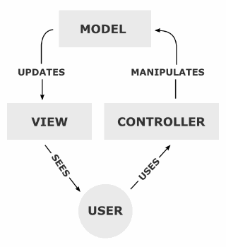
Рис. 4.3.1. Схема шаблона Model-view-controller

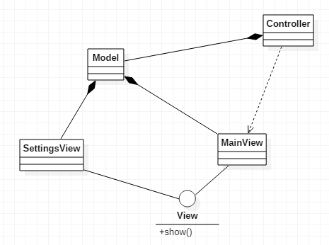
Рис. 4.3.2. Диаграмма реализации шаблона Model-view-controller в программе

    - Диаграмма классов
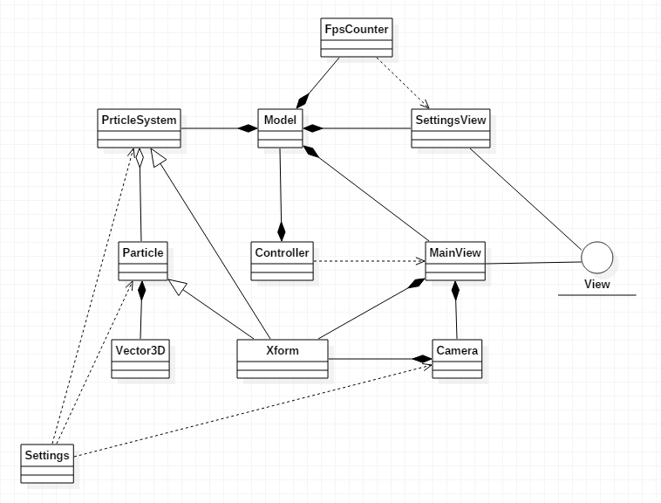
Рис. 4.3.1.1. Диаграмма классов

    - Назначение классов
- Пакет view – классы, относящиеся к представлению:
  - View – абстракция для MainView и SettingsView. Включает в себя метод show, который показывает окно.
  - MainView – основное окно программы. Включает в себя следующие методы:
    - rotateCamera – вращает камеру
    - resetCamera – сбрасывает камеру
    - add – добавляет объект
    - applyController – применяет контроллер
  - SettingsView – окно настроек. Включает в себя следующие методы:
    - updateParticles – обновляет счетчик частиц
    - updateFps – обновляет счетчик кадров в секунду
  - Camera – камера. Включает в себя следующие методы:
    - rotate – вращает камеру
    - reset – сбрасывает камеру
  - FpsCounter – класс для подсчета кадров в секунду. Включает в себя следующие методы:
    - update – вызывается при отрисовке очередного кадра
    - getFrameRate – возвращает число кадров в секунду
  - Xform – класс для применения к объектам трансформаций, таких как перемещение и поворот.
- Пакет model – классы, относящиеся к модели:
  - Model – класс, который содержит основную логику программы, управляет представлением и управляется контроллером. Включает в себя следующие методы:
    - start – запускает работу системы частиц
    - rotateCameraOnMainView – вращает камеру
    - resetCameraOnMainView – сбрасывает камеру
    - showSettings – открывает окно настроек
  - ParticleSystem – система частиц. Включает в себя следующие методы:
    - loop – основной цикл системы частиц, вызывается каждый раз при отрисовке очередного кадра.
    - addParticle – добавляет новую частицу
    - getSize – возвращает количество частиц
  - Particle – частица. Включает в себя следующие методы:
    - move – перемещает частицу
    - repaint – изменяет цвет частицы
    - isAlive – проверяет, жива ли частица
  - Vector3D – вектор в трехмерном пространстве
  - Settings – настройки. Включает в себя следующие методы:
    - reset – сбрасывает настройки
    - save – сохраняет настройки в файл
    - load – загружает настройки из файла
- Пакет controller:
  - Controller – класс, который обрабатывает действия пользователя, вызывая для них соответствующие методы модели. Включает в себя следующие методы:
    - handleMouse – обработка движений мыши
    - handleKeyboard – обработка нажатий клавиш клавиатуры

  - Информация, необходимая для сборки и запуска программного обеспечения

Для сборки программы необходима среда разработки IntelliJ IDEA, у которой есть встроенное средство для сборки скомпилированных файлов исходного кода программ, написанных на платформе JavaFX, в jar архивы, или другое средство с аналогичным функционалом.
Для запуска программы, собранной в jar архив, достаточно иметь установленную на компьютере Java Runtime Environment.

  - Интерфейс программы
Интерфейс программы состоит из двух окон: основное окно и окно настроек.

    - Основное окно
В основном окне выполняется отрисовка изображения. В основном окне пользователь может вращать камеру, двигая мышь, зажав левую кнопку мыши, а также, нажимать некоторые кнопки клавиатуры, приводящие к следующим действиям:
- Кнопка C – сбросить камеру
- Кнопка O – открыть окно настроек
- Кнопка R – сбросить настройки
- Кнопка S – сохранить настройки в файл
- Кнопка L – загрузить настройки из файла

    - Окно настроек
В окне настроек пользователю отображается справка об управлении программой, информация о текущем количестве частиц и числе кадров в секунду (FPS – от англ. frames per second), а также предоставляется возможность просматривать и изменять параметры программы, такие как интенсивность эмиттера (количество частиц, создаваемых на каждом новом кадре) и параметры цвета системы: красный, зеленый, синий, изменение красного, изменение зеленого, изменение синего.
Для того, чтобы пользователю было максимально удобно обращаться с программой и не приходилось вводить значения параметров с клавиатуры, а также, чтобы устранить возможность ввода некорректных значений параметров, каждый из параметров регулируется слайдером.
- Экспериментально-исследовательская часть

- Заключение

Разработанный программный комплекс отвечает всем предъявляемым к нему требованиям и обеспечивает возможность моделирования огня с заданным уровнем интенсивности и цветом пламени.
Моделирование на основе системы частиц обладает гибкостью и удобством использования, но требует больших ресурсных затрат. Если учитывать внешние силовые поля, оптические характеристики частиц и различную, меняющуюся в течении жизни, форму частицы, то реализация в режиме реального времени будет возможна только на параллельных вычислительных машинах, таких как кластеры.
В программе достигнута приемлемая скорость отрисовки сцены, но синтезированное изображение недостаточно реалистично из-за отсутствия таких эффектов, как освещённость, отражение, преломление, а также дискретной природы частиц. Сымитировать подобные эффекты возможно, накладывая на объекты заранее просчитанные текстуры освещённости, что в совокупности с эффективными алгоритмами оптимизации по быстродействию приближает изображение к реальности. Однако описанные проблемы очень сложны, и в рамках данного проекта такой подход не рассматривается.

- Список использованной литературы

- Роджерс Д. Алгоритмические основы машинной графики [Текст]. Пер. с англ. С.А. Вичеса, Г.В. Олохтоновой, П.А. Монахова. – М.: Мир: 1989. – 512 с., ил. – ISBN 5-03-000476-9;
- Авдеева С.М., Куров А.В. Методические указания по выполнению курсовой работы по дисциплине «Машинная графика» [Текст]: учеб. пособие. – М.: МГТУ им. Н.Э. Баумана, 1995. – 66 с.: ил.;
- Ламот А. Программирование трехмерных игр для Windows. Советы профессионала по трёхмерной графике и растеризации [Текст]. Пер. с англ. Р.Г. Имамутдиновой. – М.: Вильямс, 2004. – 1424 с.: ил. – ISBN 978-5-8459-0627-Х;
- Вельтмандер П.В. Учебное пособие "Основные алгоритмы компьютерной графики". – Новосибирск, 1997.
- Проузис Д. Как работает компьютерная графика. – М., 1998.

